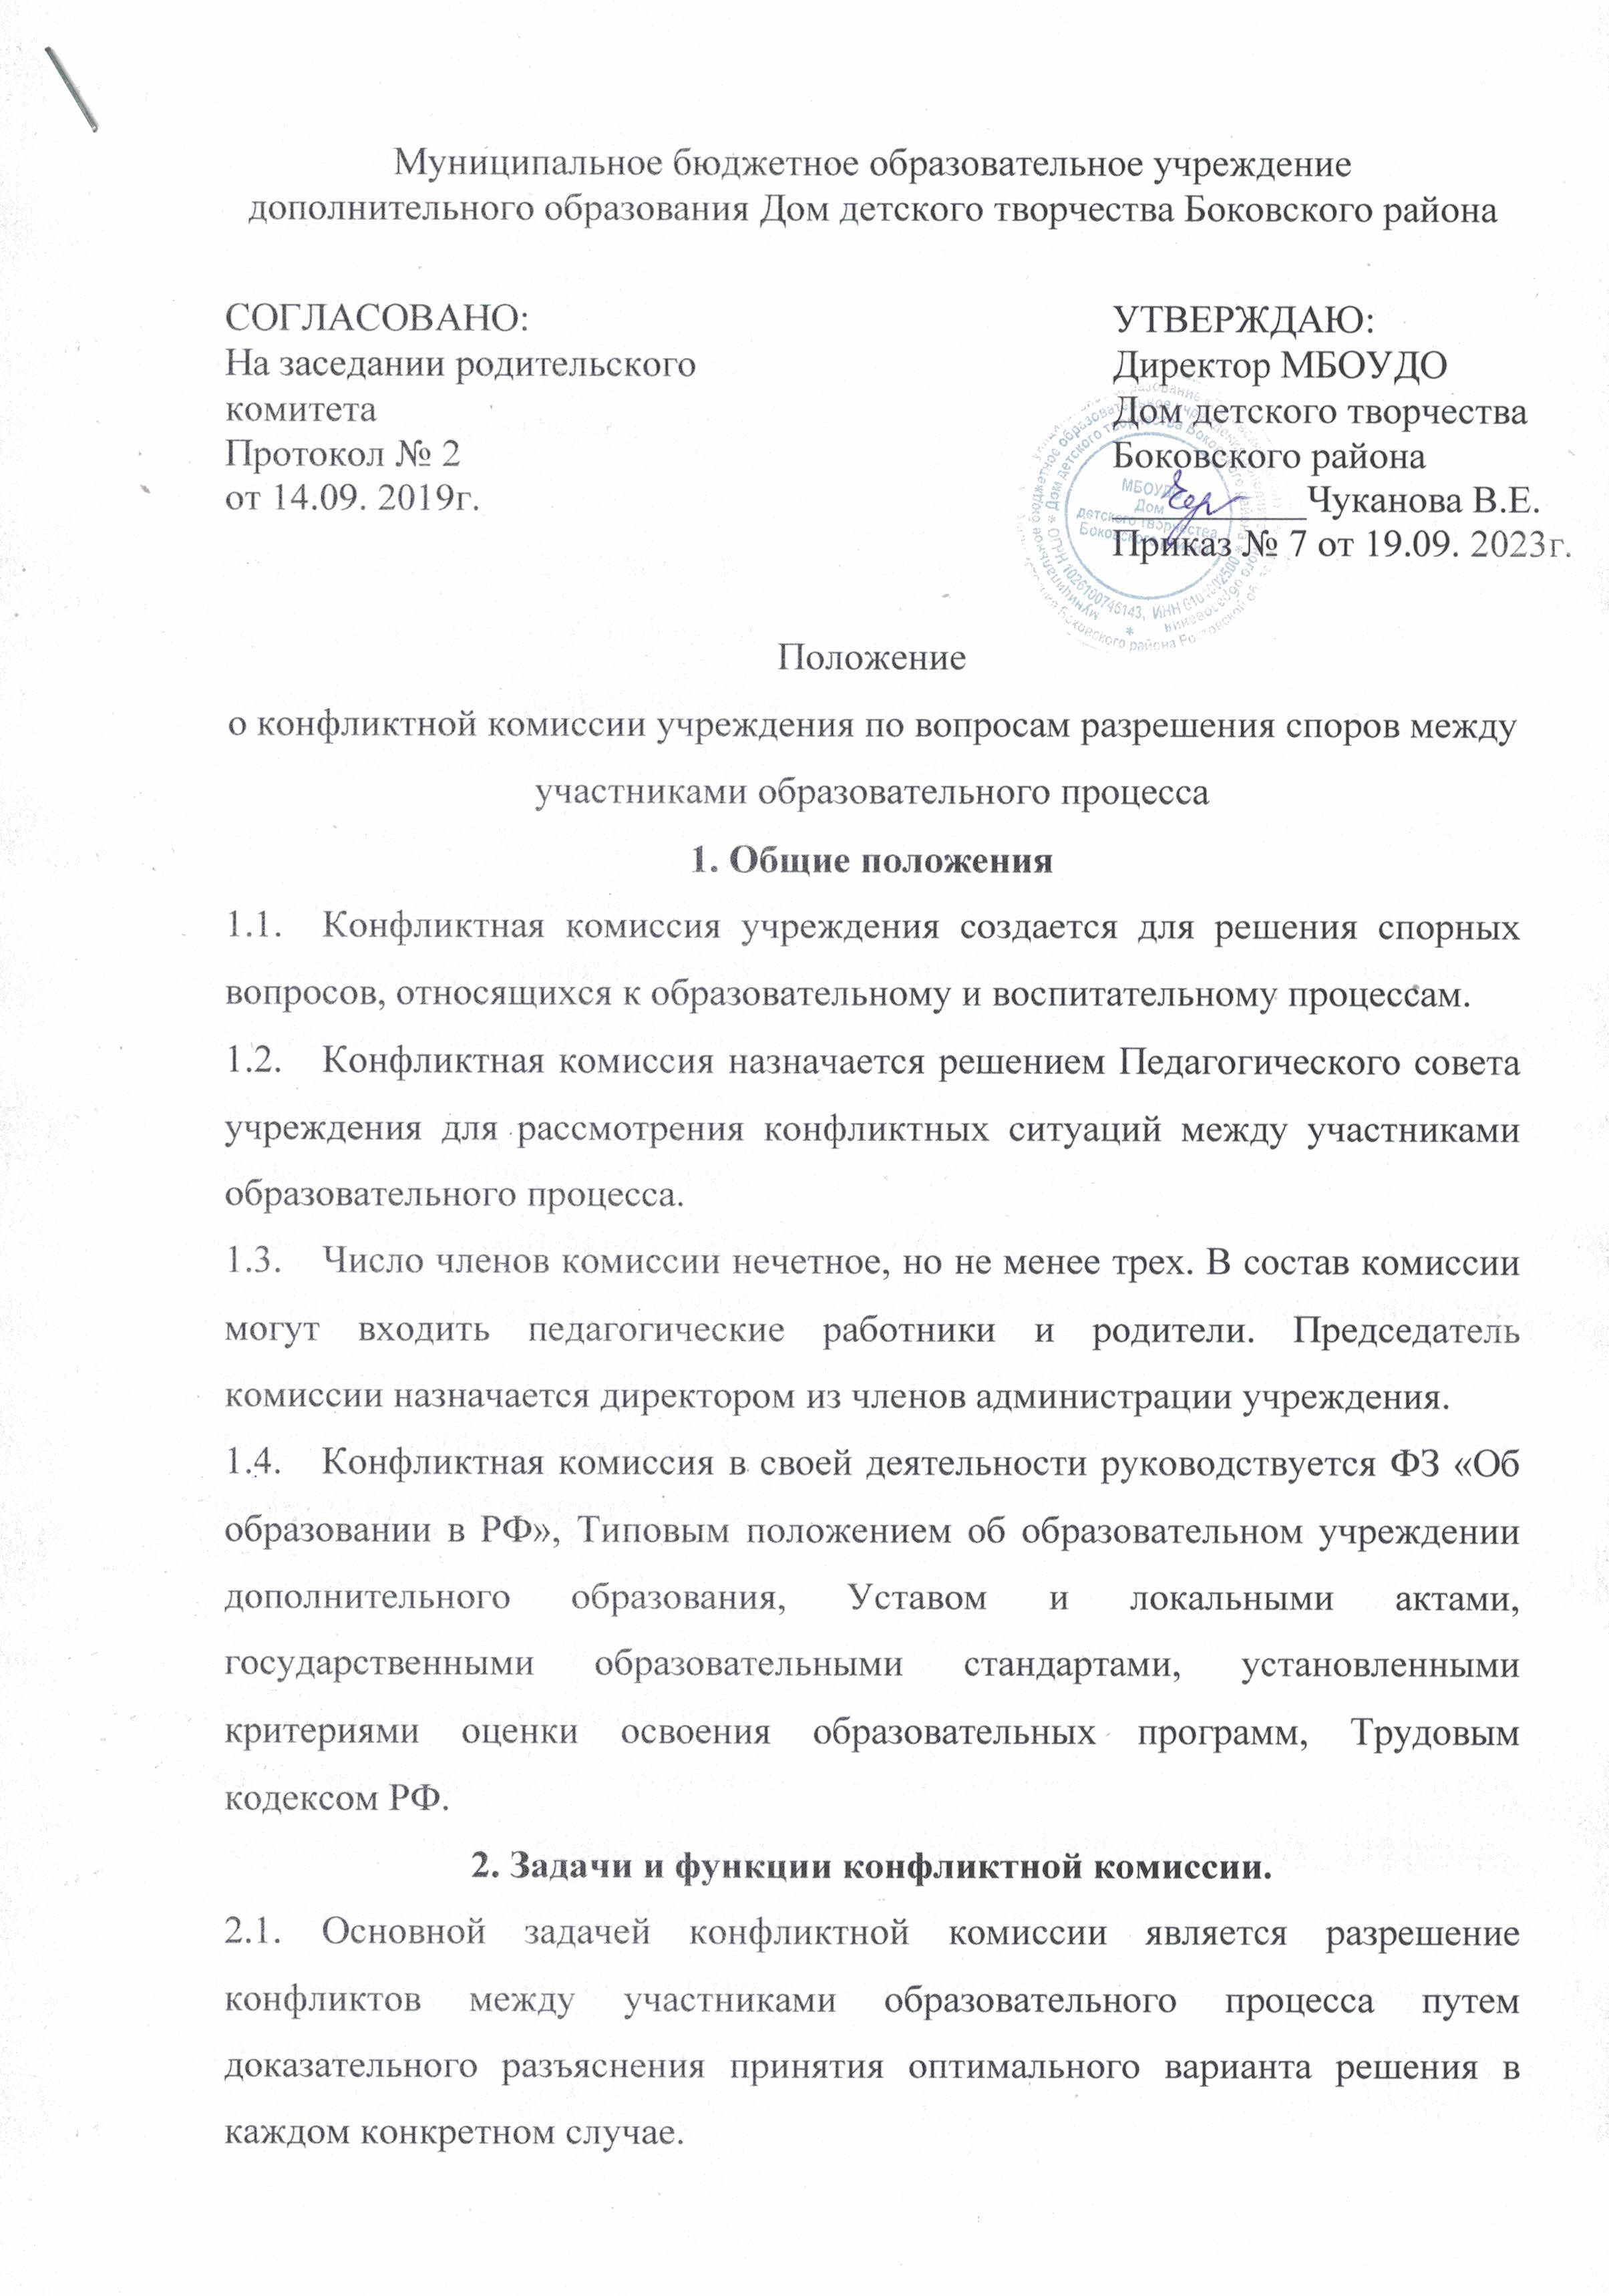
2.2. Конфликтная комиссия принимает к рассмотрению письменные заявления учащихся, их родителей (лиц, их заменяющих), педагогов учреждения:
- о неисполнении Коллективного договора учреждения;
- о несоблюдении Правил внутреннего трудового распорядка;
- о несоблюдении должностных обязанностей сотрудников учреждения;
- о несогласии с решениями или действиями директора учреждения;
- о несогласии с решениями или действиями директора, педагогов, членов аттестационных и других комиссий;
- о выдвижении коллективных требований работников учреждения в разрешении трудовых споров;
- о нарушении дисциплины в учреждении;
- недопустимом применение методов физического и психического насилия.
2.3.Для решения вопросов конфликтная комиссия обращается за получением достоверной информации к любому участнику конфликта, а также к его свидетелю. Данная информация предоставляется в письменном виде с обязательной подписью и ее расшифровкой.
2.4. Для получения правомерного решения комиссия использует различные нормативные правовые документы, информационную и справочную литературу, обращается к специалистам, в компетенции-которых находится рассматриваемый вопрос.

3. Права членов конфликтной комиссии
3.1. Конфликтная комиссия имеет право:
• Принимать к рассмотрению заявления любого участника образовательного процесса при несогласии с решением или действием директора, педагога, учащегося, родителя, техперсонала учреждения;
• Принять решение по каждому спорному вопросу, относящемуся к ее компетенции;
• Запрашивать дополнительную документацию, материалы для проведения самостоятельного изучения вопроса;
•. Рекомендовать приостанавливать или отменять ранее принятое решение на основании проведенного изучения при согласии конфликтующих сторон.
4. Обязанности членов конфликтной комиссии
4.1. Члены конфликтной комиссии обязаны:
• Присутствовать на всех заседаниях комиссии;
• Принимать активное участие в устной или письменной форме в рассмотрении поданных заявлений;
• Принимать решение по заявленному вопросу открытым голосованием (решение считается принятым, если за него проголосовало большинство членов комиссии при присутствии не менее двух третей ее членов);
• Принимать своевременно решение, если не оговорены дополнительные сроки рассмотрения заявления;
• Давать обоснованный ответ заявителю в устной или письменной форме в соответствии с пожеланием заявителя.
5. Организация деятельности конфликтной комиссии
5.1. Заседания конфликтной комиссии оформляются протоколом.
5.2. Утверждение членов комиссии и назначение председателя оформляются приказом по учреждению.
5.3. Все собранные материалы по поданному заявлению хранятся в учреждении.
5.4. Протоколы заседаний конфликтной комиссии сдаются директору учреждения и хранятся в документах делопроизводства три года.

